

**DESARROLLO DE APP MOVILES I**

**GONZALEZ DIAZ ANSELMO ALEXIS**

**Aarón Hernández García**

**Traductor (Google Translator)**

**20/03/2025**

**PÉREZ JUÁR HERNANDEZ GARCIA**

**1.2 APLICACIONES DE LA DISTRIBUCIÓN NORMAL**

**Implementación del Traductor de Google en Nuestro Proyecto de Gatos 🐱**

En este proyecto, estamos consumiendo datos desde la API [Cat Fact Ninja](https://catfact.ninja/fact), que nos proporciona datos curiosos sobre gatos en inglés. Sin embargo, para mejorar la accesibilidad y experiencia del usuario, queremos traducir estos textos automáticamente al español antes de mostrarlos en nuestra aplicación.

Para lograr esto, utilizaremos el paquete translator, que nos permite acceder al servicio de traducción de Google de manera sencilla en Flutter.

1. **Instalamos la dependencia:**  
   En el archivo pubspec.yaml, agregamos la siguiente línea en la sección de dependencias:

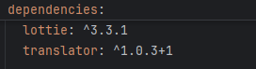

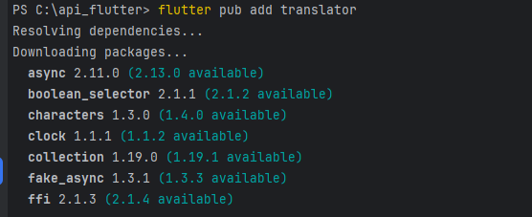Luego, ejecutamos el comando:

1. **Modificamos nuestra función getFacts() para traducir el fact obtenido de la API.**

* Hacemos la petición HTTP para obtener el fact en inglés.
* Extraemos el texto (fact).
* Usamos el paquete translator para traducirlo al español.
* Retornamos un objeto FactsCats con la versión traducida del fact.

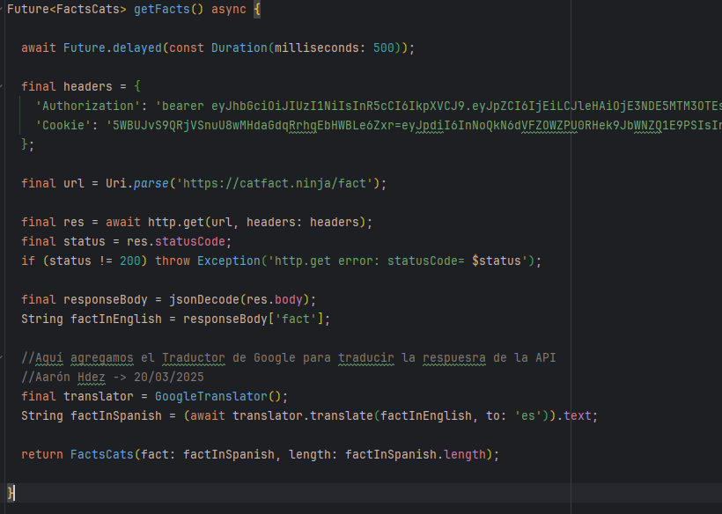

1. **Ejecutamos la función y mostramos el resultado en la aplicación.**

Con esta implementación, cada vez que obtengamos un fact sobre gatos, se traducirá automáticamente antes de mostrarse en la interfaz de usuario.

1. **Emulador (Moto g9).**

